В 2020 году в рамках развития инициативного бюджетирования на территории города Павловска Воронежской области администрацией городского поселения - город Павловск реализуется практика: **«Обустройство тротуаров и велодорожек по улицам Ростовская, Калачеевская, 300-летия флота, Маршала Жукова г.Павловска Воронежской области»**.

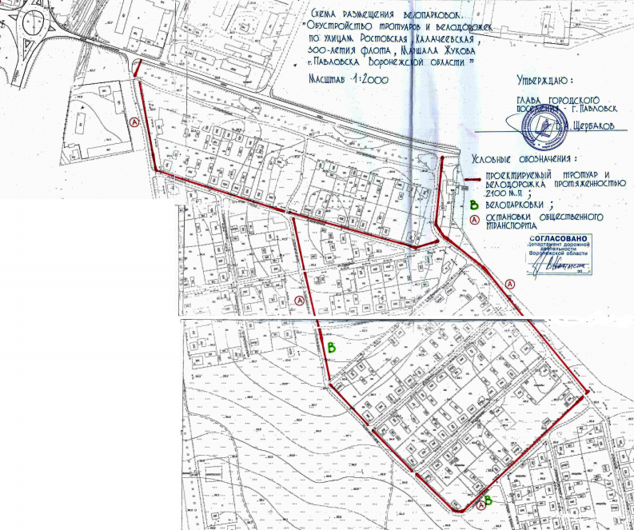

Заключен муниципальный контракт от 03.03.2020г. №003 "Обустройство тротуаров и велодорожек по улицам Ростовская, Калачеевская, 300-летия флота, Маршала Жукова г.Павловска Воронежской области", срок завершения реализации практики, согласно условий контракта, 15 июня 2020 года. Общая протяженность тротуаров и велодорожек 2,1км., ширина велодорожки из асфальтобетона 1,0м., ширина тротуара с покрытием из вибропрессованной плитки 1,5м. Также будет установлено две велопарковки на 5 мест каждая.

Общая стоимость практики: - 10 389 179 руб. 95 коп.

из них:

объем средств местного бюджета - 1 126 929руб. 95коп.

объем средств физических лиц - 146 250 руб.00коп

объем средств областного бюджета - 9 116 000 руб.00коп.

В настоящее время подрядчик приступил к строительству объекта.

**Фотоотчет на 13.04.2020**

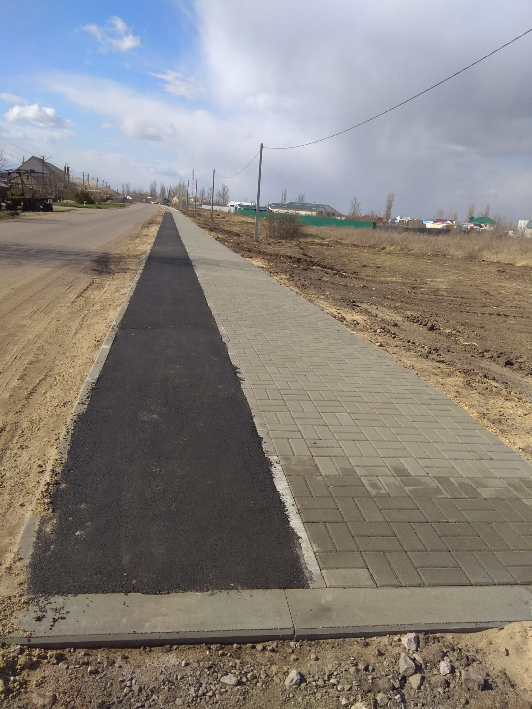

улица Заводская в районе пересечения

с улицей Маршала Жукова

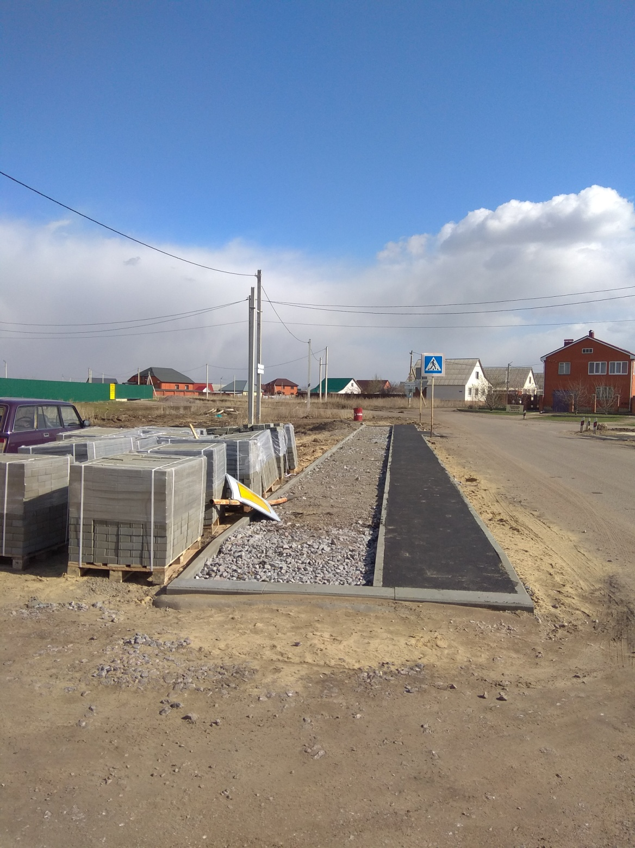

улица Заводская в районе пересечения

с улицей Маршала Жукова

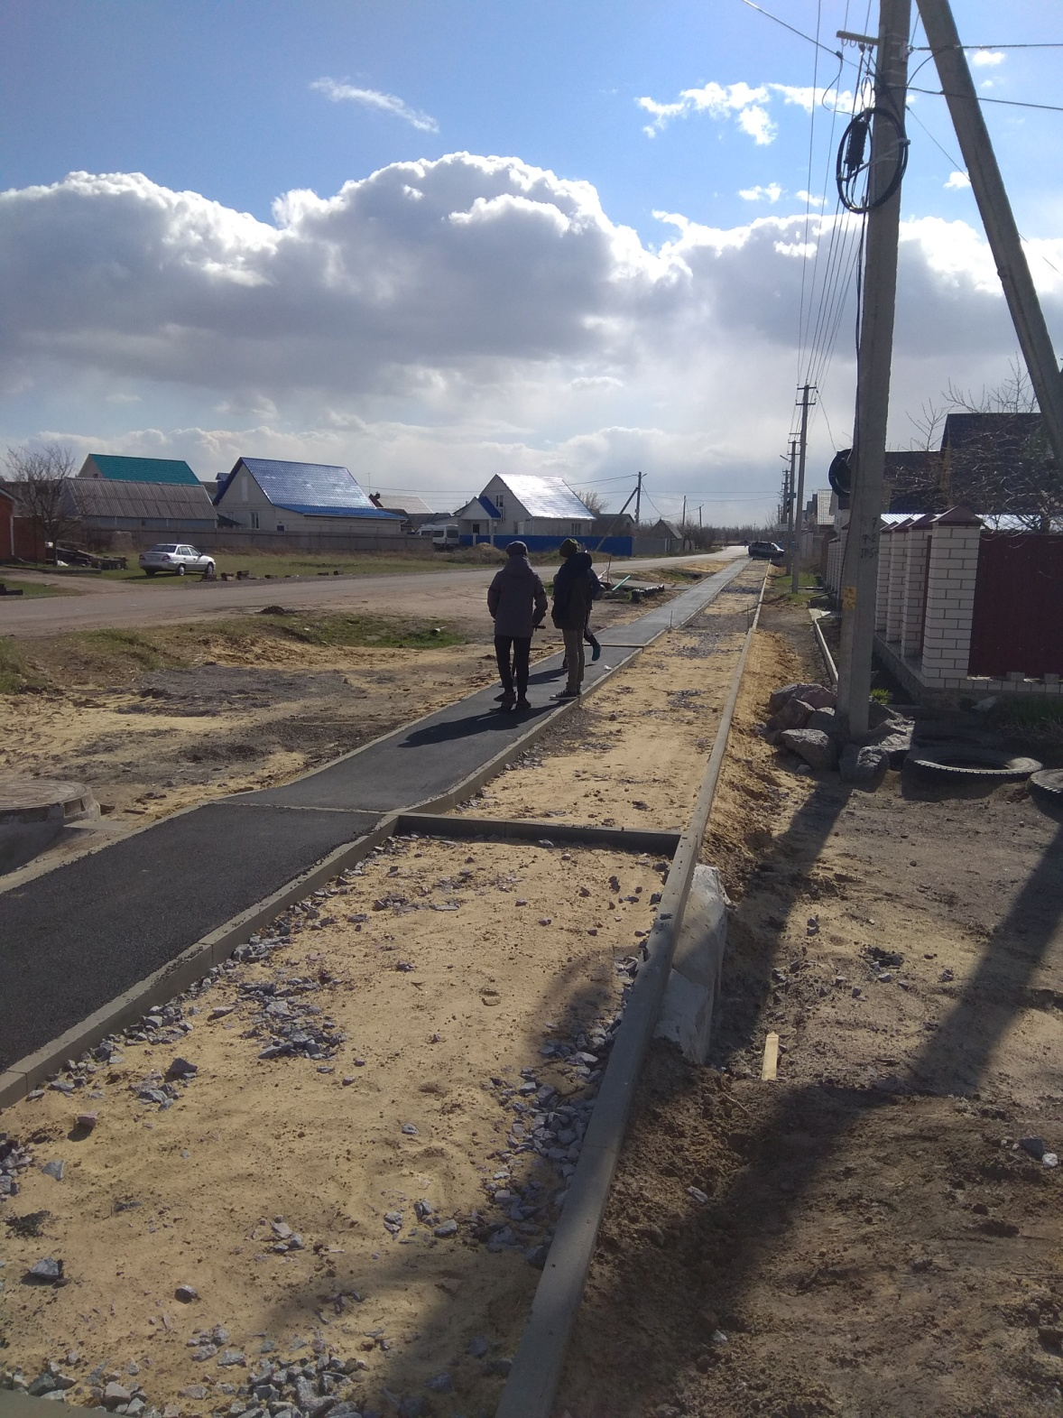

улица Заводская в районе пересечения

с улицей Маршала Жукова